**GRUPO 1**

**Sistema de tickets.**

|  |  |
| --- | --- |
| **Nombre** | Crear Ticket |
| **Actor(es) Principal(es)** | Usuario, sistema. |
| **Objetivo en contexto** | El Usuario puede crear un ticket correctamente |
| **Precondiciones** | El Usuario posee una cuenta registrada en el sistema. |
| **Escenario Principal** | 1.- El sistema presenta el despliegue de la interfaz de ingreso al sistema.  2.- El Usuario llena los campos correspondientes (usuario, clave o correo electrónico y clave)  3.- El Sistema autentifica al Usuario.  4.- El Usuario selecciona crear un nuevo ticket.  5.- El Usuario ingresa los datos necesarios (Código, Nombre, Apellido, Correo electrónico, Área, Detalle, Prioridad área) y elige la opción Submit.  6.- El sistema manda un mensaje de que el ticket fue creado con éxito. |
| **Postcondiciones** | El ticket es generado con éxito y se envía a la base de datos. |
| **Excepciones/Flujo alternativo** | 2.1.- El Usuario ingresa la clave o el usuario/correo de forma incorrecta.  2.2.- El sistema manda un mensaje de error por lo que el usuario debe volver a ingresar los datos y se continua con el paso 3.    5.1.- El usuario no ingresa nada y selecciona la opción generar ticket.  5.2.- El sistema despliega un mensaje solicitando que se ingresen los datos.  5.3.- El usuario ingresa los datos y se continua con el paso 6.    5.1.1.- El usuario llena la mitad de los campos solicitados  5.1.2.- El sistema despliega un mensaje solicitando que se ingresen los datos faltantes.  5.1.3.- El usuario ingresa los datos y se continua con el paso 6.    5.2.1.- El código ingresado ya está registrado  5.2.2.- El Sistema indica que el usuario debe ingresar otro código. |

|  |  |
| --- | --- |
| **Nombre** | Crear Cuenta |
| **Actor(es) Principal(es)** | Usuario, sistema. |
| **Objetivo en contexto** | El Usuario puede crear su cuenta correctamente |
| **Precondiciones** | Tener un correo electrónico válido. |
| **Escenario Principal** | 1.- El sistema presenta el despliegue de la interfaz de ingreso al sistema.  2.- El usuario selecciona la opción de registrar usuario.  3.- El Sistema muestra por pantalla un formulario de datos necesarios para la creación de una cuenta (Nombre, Apellidos, Rut, Teléfono (opcional), Correo Electrónico, Usuario, Contraseña y tipo de cuenta a crear, donde las opciones son “Administrador” o “Usuario”). El Sistema también muestra la opción “Finalizar” al término del formulario.  4.- El usuario llena el formulario y luego da en aceptar.  5.- El sistema manda un mensaje diciendo que la cuenta se ha creado correctamente. |
| **Postcondiciones** | La cuenta se ha creado y se actualiza la lista de cuentas en la base de datos. |
| **Excepciones/Flujo alternativo** | 3.1.- El correo electrónico ya se encuentra registrado  3.2.- El sistema manda un mensaje de error por lo que el usuario debe ingresar otro correo.    3.1.1- El nombre de usuario ya está registrado  3.1.2- El sistema indica que el nombre de usuario no está disponible por lo que se debe elegir otro nombre. |

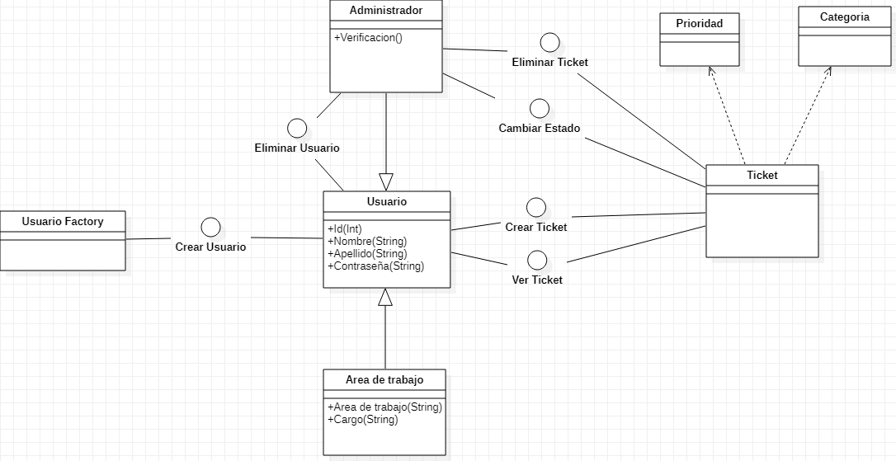

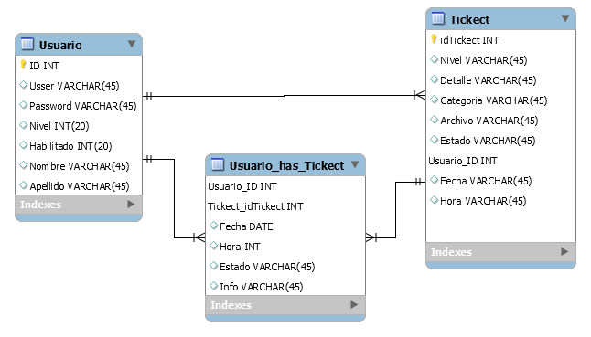

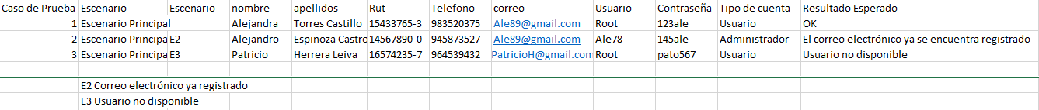

Mapa de Historias.

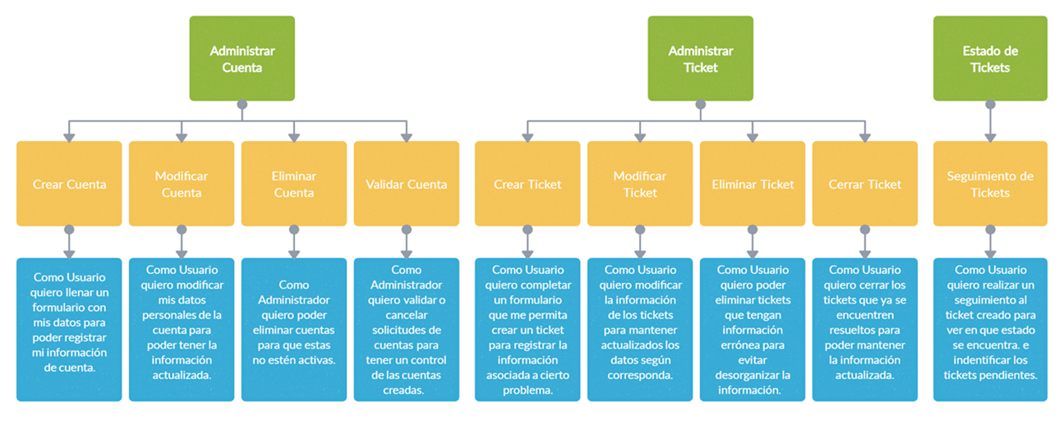

Diagrama de Actividad.

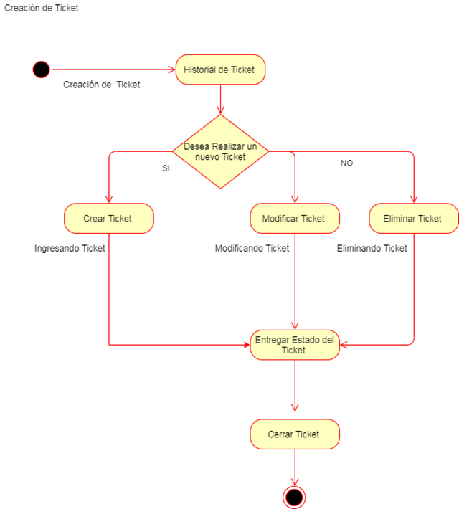

**Diagrama de Despliegue**

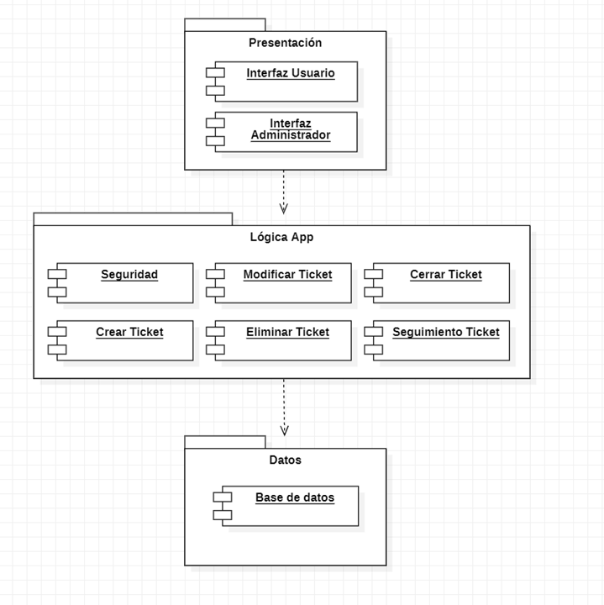

Diagrama casos de uso

